課題３

clear; % 変数のオールクリア

ORG=imread('http://ord.yahoo.co.jp/o/image/_ylt=A2RCL6mgcoxX6C0ArlWU3uV7;_ylu=X3oDMTAyN3Vldmc1BDAD/SIG=12euvkklr/EXP=1468908576;_ylc=X3IDMgRmc3QDMQRpZHgDMARvaWQDQU5kOUdjUzQyaFd6UlRkdDF6ZlduZHNvazVCdHQtckhyS2Nkcm1IOXExZnhYRjc5YnNDeWhzMlpfaWZibHRNBHADYUdGeWNua2djM1I1YkdWegRwb3MDMzQwBHNlYwNzaHcEc2xrA3Nmc3QEdHVybAM-/**http %3 a//ks.c.yimg.jp/res/chie-que-13142/13/142/818/403/i320'); % 原画像の入力

ORG= rgb2gray(ORG); % カラー画像を白黒濃淡画像へ変換

imagesc(ORG); colormap(gray); colorbar; % 画像の表示

pause;

IMG = ORG > 64; % 輝度値が64以上の画素を1，その他を0に変換

imagesc(IMG); colormap(gray); colorbar;

pause;

IMG = ORG > 96;

imagesc(IMG); colormap(gray); colorbar;

pause;

IMG = ORG > 128;

imagesc(IMG); colormap(gray); colorbar;

pause;

IMG = ORG > 192;

imagesc(IMG); colormap(gray); colorbar;

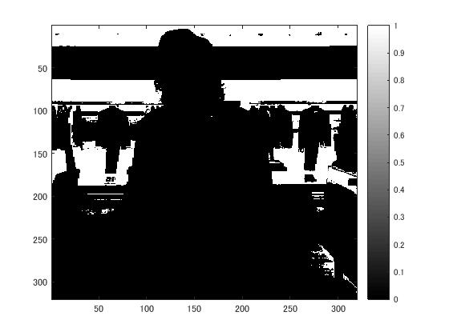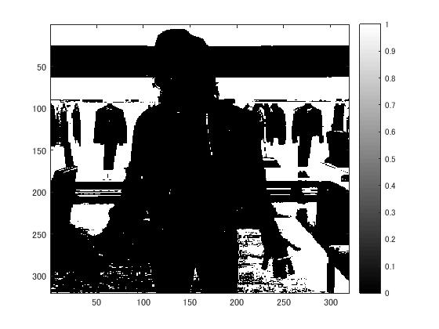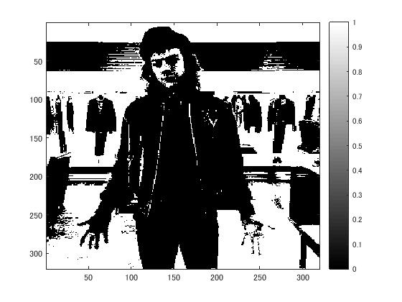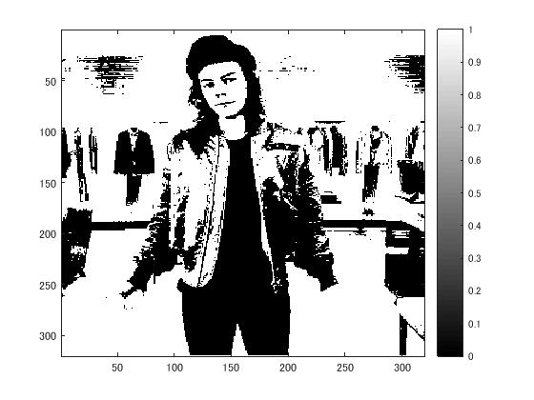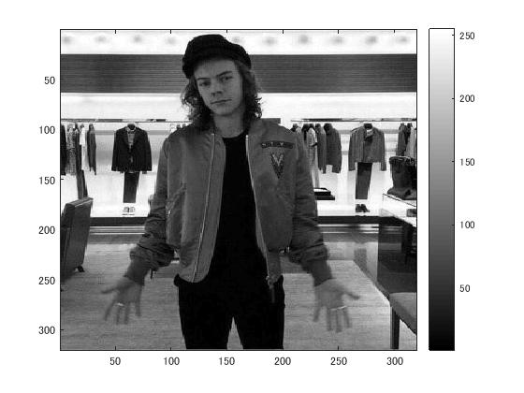

図5　輝度値が192

図4　輝度値が128

図3　輝度値が96

図2　輝度値が64

図1 原画